智能单机功能使用说明
在信息发布系统软件里面，按下鼠标的滚轮键（注：是按不是滚动），弹出菜单中选择单机设置，开启单机模式（若未打开单机模式）。
单机模板设置界面：
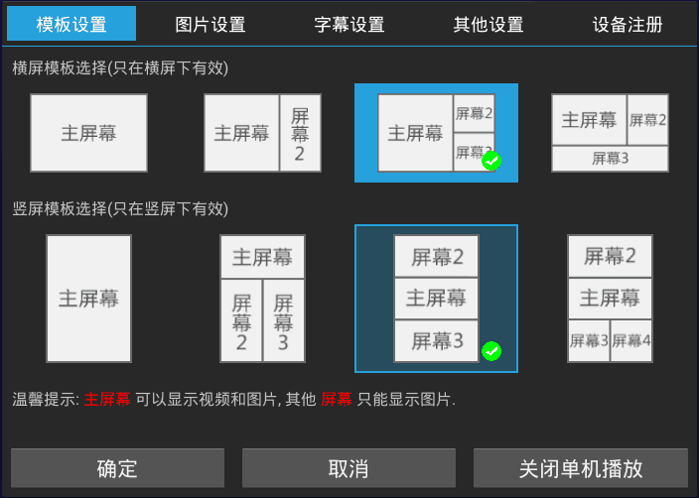
图片设置界面（选择效果、跳转时间、过渡颜色）：
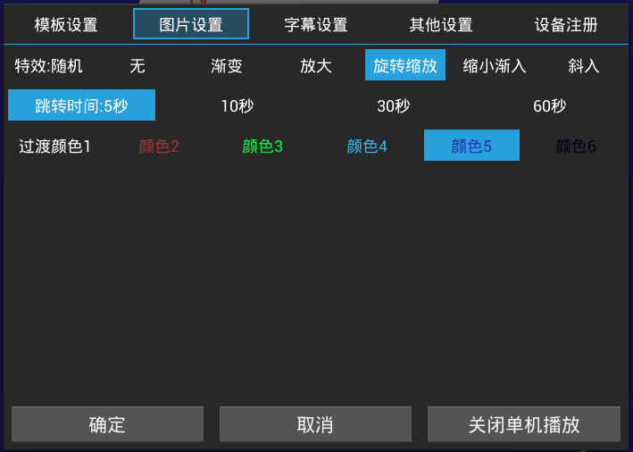
字幕设置界面：
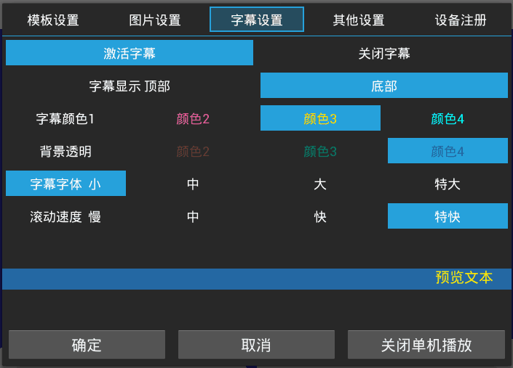
其他设置界面（选择节目存储位置内部存储或者扩展存储）：
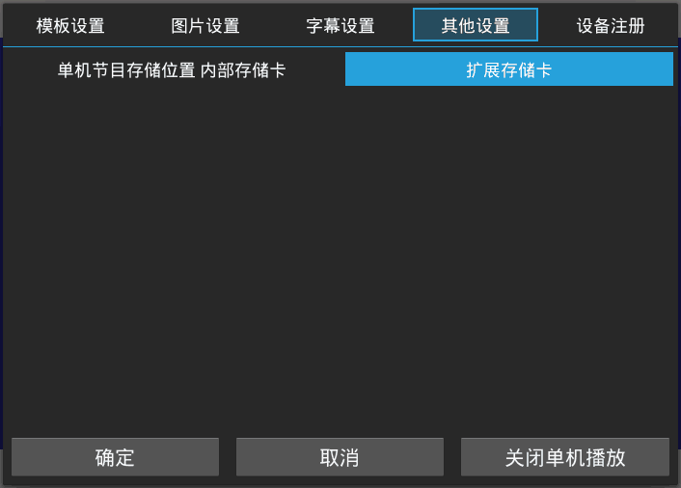

制作单机节目：
- U盘插到电脑上，新建一个名字为“单机节目”的文件夹：
- 文件夹放入5个子文件夹：主屏幕、屏幕二、屏幕三、屏幕四。（屏幕二、屏幕三、屏幕四放入图片，文本为UFT-8格式；主屏幕可放入视频和图片或者二选一），用户根据所选模板放入内容，例如只有满屏播放的只放入主屏幕文件夹即可：
3、将制作好的U盘插入广告机，根据使用的实际情况选择导入方式，如下图：
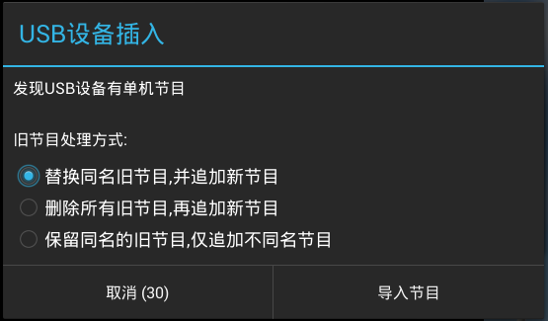
4、在单机设置界面选择你要的模板和图片效果等，进行播放。

